様式第１号

甲賀市共同募金委員会赤い羽根運動推進チャレンジ事業
『笑顔つなげるミライ助成』助成申請書

令和 年（20 年） 月 日

社会福祉法人滋賀県共同募金会
甲賀市共同募金委員会
会 長 嘉 郷 重 郷 様

赤い羽根運動推進チャレンジ事業『笑顔つなげるミライ助成』に別紙書類を添えて申請します。

【申請区分】 □ ミライ助成 □ つなげるチャレンジ

【申請活動名】

【助成申請額】 金 円

【添付書類】
添付書類 | ミライ助成 | つなげるチャレンジ
活動計画書（様式第2号） | ○ | ―
収支予算書（様式第3号） | ○ | ―
団体概要書（様式第4号） | ○ | ―
団体の名簿（様式第5号） | ○ | ―
会則・規約 | ○ | ―
原稿用紙（400字詰め2枚程度） | ― | ○
※ これらの書類は、このまま応援団（審査会）に配布させていただきます。

【申請者名】

【保護者名】
（未成年者のみ）
【団 体 名】

【住 所】 〒 －

【電話番号】
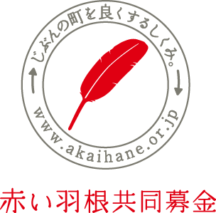
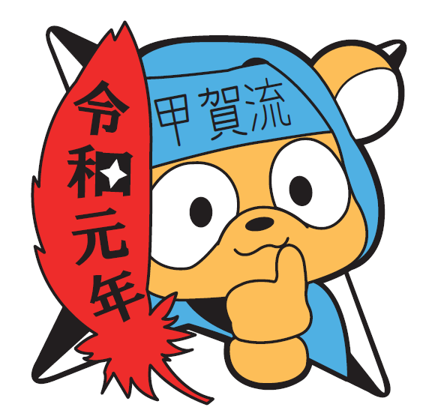
本事業は、「赤い羽根共同募金」により実施しています。
令和元年度
甲賀流赤い羽根バッジ

様式第２号

甲賀市共同募金委員会赤い羽根運動推進チャレンジ事業
『笑顔つなげるミライ助成』活動計画書
助成申請活動名
活動費総額 | 円 | 助成申請額 | 円
活動目的
協力・連携・協働団体
活動対象者 | □子ども・子育て家庭 □青少年 □障がい児・者 □高齢者  □住民全般 □その他（ ）  対象者数 約 名
活動対象地域 | □ 区・自治会 □ 学区 □ 町 □市全域
活動内容
期待される効果
助成終了後の活動
助成を受けたことの広報 | □新聞に記事の掲載を依頼 □会報・機関紙に記事を掲載  □ホームページに記事を掲載 □回覧板で住民に周知  □その他（ ）
共同募金運動への協力 | 令和２年度の共同募金運動への協力について選択・記入してください  □街頭募金への協力 □事務所棟窓口に募金箱を設置  □イベントの際に募金箱を設置 □会員・一般向けの共同募金出前講座を開催  □その他（ ）
様式第３号

甲賀市共同募金委員会赤い羽根運動推進チャレンジ事業
『笑顔つなげるミライ助成』収支予算書
【収入の部】
科 目 | 予算額（円） | 積 算 内 訳
自己資金
共同募金助成金 |  | ※助成申請額を記入
合 計 |  | ※合計は、支出合計と一致する

【支出の部】
科 目 | 予算額（円） | 積 算 内 訳
諸謝金
旅費
消耗品費
燃料費
印刷製本費
通信運搬費
使用料及び賃借料
保険料
手数料
合 計 |  | ※合計は、収入合計と一致する

※ 科目欄は適宜追加してください。

様式第４号

甲賀市共同募金委員会赤い羽根運動推進チャレンジ事業
『笑顔つなげるミライ助成』団体概要書
申請者 | ふりがな
 | 団体名
 | ふりがな
 | 代表者職氏名
 | ふりがな
 | 担当者職氏名
 | 団体住所 | 〒 －  TEL: － － FAX: － －
団体の概要 | 団体の区分 | □ボランティア団体 □NPO法人 □健康福祉会 □区・自治会  □当事者・家族の会 □その他（ ）
 | 団体の設立目的
 | 団体の活動年数 | 令和元年10月1日現在  年 か月 |  |  | 会員数（世帯数） 世帯 名  （法人は職員数 名）
 | 主な活動地域
 | 主な活動内容
 | 団体活動の  主な対象者 | □子ども・子育て家庭 □青少年 □障がい児・者 □高齢者  □住民全般 □その他（ ）  対象者数 約 名
 | 過去の助成金  受配実績 | 年 | 助成元団体名 | 助成活動名 |  | 助成金額（円）
様式第５号

甲賀市共同募金委員会赤い羽根運動推進チャレンジ事業
『笑顔つなげるミライ助成』団体名簿
 | 氏名 | 役職 | 備考
１
２
３
４
５
６
７
８
９
１０
１１
１２
１３
１４
※ 既存の名簿がある場合は、コピーを添付していただいてもかまいません。
様式第７号

甲賀市共同募金委員会赤い羽根運動推進チャレンジ事業
『笑顔つなげるミライ助成』助成金交付請求書

令和 年（20 年） 月 日

社会福祉法人滋賀県共同募金会
甲賀市共同募金委員会
会 長 嘉 郷 重 郷 様

【申請者名】

【保護者名】
（未成年者のみ）
【団 体 名】

【住 所】 〒 －

【電話番号】

赤い羽根運動推進チャレンジ事業『笑顔つなげるミライ助成』助成金を下記のとおり請求します。

記

【助成金交付請求額】 金 円

【振込口座】
金融機関・支店名 |  | 銀行・信用金庫  信用組合・農協  労働金庫・その他 |  | 支店・出張所  その他
口座番号 |  |  | 預金種別 | 普通 ・ 当座
フリガナ
口座名義人
- 口座番号および名義人（カタカナ）がわかるよう振込口座通帳の表紙裏面の写しを添付してください。

様式第８号

甲賀市共同募金委員会赤い羽根運動推進チャレンジ事業
『笑顔つなげるミライ助成』助成完了報告書

令和 年（20 年） 月 日

社会福祉法人滋賀県共同募金会
甲賀市共同募金委員会
会 長 嘉 郷 重 郷 様

赤い羽根運動推進チャレンジ事業『笑顔つなげるミライ助成』の助成を受けた活動が完了しましたので、別紙書類を添えて報告します。

【助成区分】 □ ミライ助成 □ つなげるチャレンジ

【助成活動名】

【助成決定額】 金 円

【添付書類】
添付書類 | ミライ助成 | つなげるチャレンジ
活動報告書（様式第9号） | ○ | ―
収支決算書（様式第10号） | ○ | ―
原稿用紙（400字詰め2枚程度） | ― | ○
※ これらの書類は、このまま応援団（審査会）に配布させていただきます。

【申請者名】

【保護者名】
（未成年者のみ）
【団 体 名】

【住 所】 〒 －

【電話番号】

本事業は、「赤い羽根共同募金」により実施しています。
令和元年度
甲賀流赤い羽根バッジ

様式第９号

甲賀市共同募金委員会赤い羽根運動推進チャレンジ事業
『笑顔つなげるミライ助成』活動報告書
助成活動名
活動費総額 |  | 円 |  | 助成決定額 |  | 円
活動実績 | 活動対象者 | □子ども・子育て家庭 □青少年 □障がい児・者 □高齢者  □住民全般 □その他（ ）
 | 活動参加者数 | 総参加者数 | 名 |  | 対象者数 |  | 名
 | 活動対象地域 | □ 区・自治会 □ 学区 □ 町 □市全域
 | 活動内容 | - 活動時期、頻度、時間など、具体的にご記入ください。
 | 活動の効果
ありがとうメッセージ |  | - 参加者の声をふまえ、寄付者へのメッセージをわかりやすい表現で記入してください。本会広報紙・ホームページ等に掲載します。
添付書類 |  | □活動の様子がわかる写真（寄付者のみなさまへ募金のつかいみちを報  告するため「ありがとうメッセージ」とともに、本会広報紙・ホーム  ページ等に掲載します）  □領収書（または金融機関振込票の写し）  □本助成を受けた活動を明記した広報資料  □その他本助成を受けた活動に関する資料（要項、チラシ、報告書等）
様式第１０号

甲賀市共同募金委員会赤い羽根運動推進チャレンジ事業
『笑顔つなげるミライ助成』収支決算書
【収入の部】
科 目 | 決算額（円） | 積 算 内 訳
自己資金
共同募金助成金 |  | ※助成申請額を記入
合 計 |  | ※合計は、支出合計と一致する

【支出の部】
科 目 | 決算額（円） | 積 算 内 訳（内容・単価×個数など）
諸謝金
旅費
消耗品費
燃料費
印刷製本費
通信運搬費
使用料及び賃借料
保険料
手数料
合 計 |  | ※合計は、収入合計と一致する
※ 科目欄は適宜修正してください。

※ 助成金が残った場合、残額は返金していただきます。

①助成金は残っていますか？ □ はい □ いいえ

②「はい」と答えた団体は、その金額をご記入ください。 円
様式第１１号

甲賀市共同募金委員会赤い羽根運動推進チャレンジ事業
『笑顔つなげるミライ助成』活動報告書（継続）
活動名
活動費総額 |  | 円
活動実績 | 活動対象者 | □子ども・子育て家庭 □青少年 □障がい児・者 □高齢者  □住民全般 □その他（ ）
 | 活動参加者数 | 総参加者数 | 名 | 対象者数 | 名
 | 活動対象地域 | □ 区・自治会 □ 学区 □ 町 □市全域
 | 活動内容 | - 活動時期、頻度、時間など、具体的にご記入ください。
 | 活動の効果
 | 活動上の課題 | - 困りごとなどがあればご自由にご記入ください。
今後の展望

